重庆邮电大学2023/2024学年第一学期

《软件工程》项目大作业文档

**正文采用：5号字宋体, A4页**

大作业项目成员信息

**班级：xxx 学号：xxx 姓名：xxx 担当角色:项目组长**

**同组成员信息**： XXX-XXX-XXX

|  |  |  |  |  |  |  |
| --- | --- | --- | --- | --- | --- | --- |
| 各部分 | 第一部分 | 第二部分 | 第三部分 | 第四部分 | 第五部分 | 总分 |
| **各部分分值** | **10分** | **30分** | **30分** | **20分** | **10分** | **100分** |
| 本组得分 | 10 | 30 | 30 | 20 | 10 | 100 |

**第一部分：**

1.项目概述

含国家相关产业政策、地方相关产业政策、用户单位存在的问题、产品开发目的。

确定开发产品所选择的生命周期模型，并给出理由

2. 项目可行性论证

从技术、经济、操作、法律等多个方面进行分析。

|  |  |  |  |
| --- | --- | --- | --- |
| 编写者 | 完成日期 | 版本号 | 备注 |
|  |  |  |  |
|  |  |  |  |

完成情况(15字左右)： 符合相关产业政策、能解决存在的问题， 开发所采用模型合理；对软件可行行分析合理

得分： 10

**第二部分**

3. 需求分析

3.1用户顶级需求描述（含：产品需求简要描述、用户单位组织结构等）

3.2 功能性需求描述

3.4 非功能性需求描述

3.5 基于结构化方法的需求分析

顶层DFD图、1层DFD图、2层DFD图, 数据字典

4. 系统设计

4.1系统软件层次关系图

4.1.1系统框架图

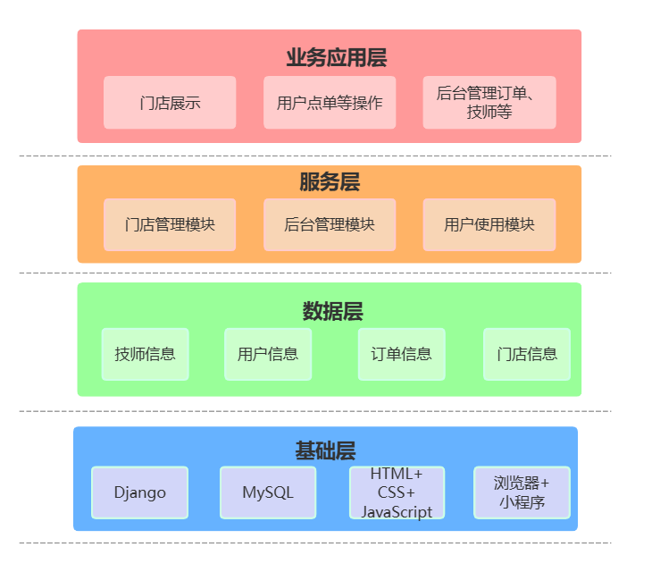

4.1.2系统功能结构图

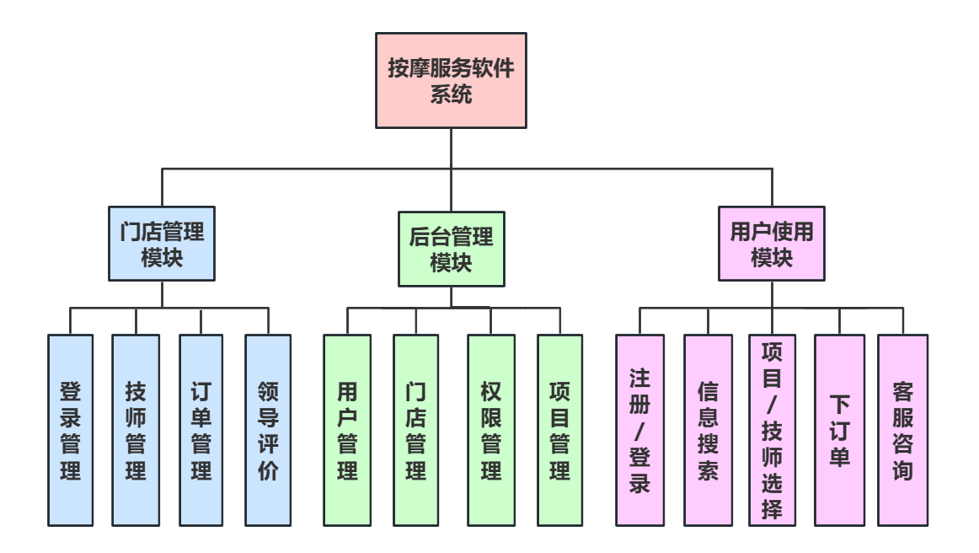4.2网络设计

4.2.1接口

模块间接口采用数据耦合方式，通过参数表传递数据，交换信息。

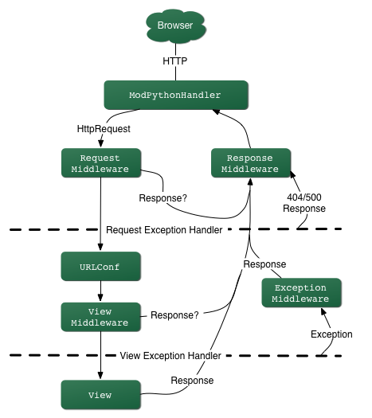

4.2.2运行设计

1. 运行模块的组合

后端验证模块

浏览器/小程序

http server模块

任务响应模块

前段验证模块

权限管理模块

数据存储

（2）运行控制

① 运行控制取决于用户权限，权限不够不能使用超越权限的功能。

② 所有部分的输入，尽可能采取选择模式，必须录入文本、数字信息的，对录入进行检查判断。

（3）运行时间

① 响应时间：2秒以内。

② 更新处理时间：2秒以内。

③ 数据转换与传输时间：10秒以内。

④ 查询时间：2秒以内。

4.3 UI设计（*）

4.4数据库设计

4.4.1数据库E-R图

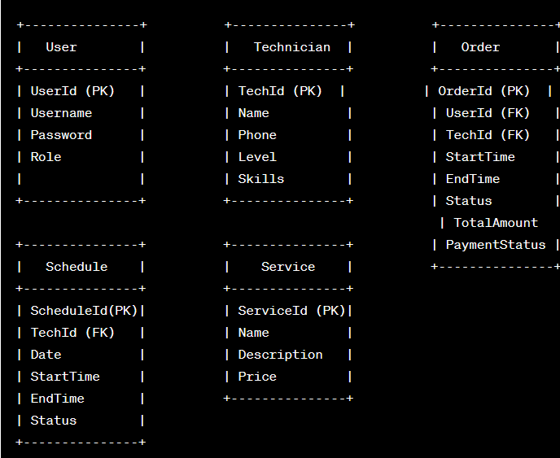4.4.2逻辑结构设计

用户（用户Id，用户名，密码，用户角色）

技师（技师Id，技师姓名，技师电话，技师级别，技能）

订单（订单Id，用户Id，技师Id，订单开始时间，订单结束时间，订单状态，订单总金额，支付状态）

排班（排班Id，技师Id，排班日期，排班开始时间，排班结束时间，排班状态）

服务（服务Id，服务名称，服务描述，服务价格）

4.4.3物理结构设计

1. User的数据字典：

|  |  |  |  |  |  |
| --- | --- | --- | --- | --- | --- |
| 字段名 | 数据类型 | 长度 | 键引用 | 字段含义 | 备注 |
| UserId(PK) | int | 11 | 主键 | 用户Id |  |
| Username | Varchar | 10 |  | 用户名 |  |
| Password | int | 20 |  | 密码 |  |
| Role | Varchar | 5 |  | 用户角色(门店管理员、技师等) |  |

1. Technician的数据字典：

|  |  |  |  |  |  |
| --- | --- | --- | --- | --- | --- |
| 字段名 | 数据类型 | 长度 | 键引用 | 字段含义 | 备注 |
| TechId(PK) | int | 11 | 主键 | 技师Id |  |
| Name | Varchar | 10 |  | 技师姓名 |  |
| Phone | int | 11 |  | 技师电话 |  |
| Level | int | 2 |  | 技师级别 |  |
| Skills | Varchar | 10 |  | 技能 |  |

1. Order的数据字典：

|  |  |  |  |  |  |
| --- | --- | --- | --- | --- | --- |
| 字段名 | 数据类型 | 长度 | 键引用 | 字段含义 | 备注 |
| OrderId(PK) | int | 11 | 主键 | 订单Id |  |
| UserId(FK) | int | 11 | 外键 | 用户Id |  |
| TechId(FK) | int | 11 | 外键 | 技师Id |  |
| StartTime | Varchar | 19 |  | 订单开始时间 |  |
| EndTime | Varchar | 19 |  | 订单结束时间 |  |
| Status | Varchar | 4 |  | 订单状态 |  |
| TotalAmount | Double |  |  | 订单总金额 |  |
| PaymentStatus | Varchar | 4 |  | 支付状态 |  |

1. Schedule的数据字典：

|  |  |  |  |  |  |
| --- | --- | --- | --- | --- | --- |
| 字段名 | 数据类型 | 长度 | 键引用 | 字段含义 | 备注 |
| ScheduleId(PK) | int | 11 | 主键 | 排班Id |  |
| TechId(FK) | int | 11 | 外键 | 技师Id |  |
| Date | int | 9 |  | 排班日期 |  |
| StartTime | Varchar | 19 |  | 排班开始时间 |  |
| EndTime | Varchar | 19 |  | 排班结束时间 |  |
| Status | Varchar | 4 |  | 排班状态 |  |

1. Service的数据字典：

|  |  |  |  |  |  |
| --- | --- | --- | --- | --- | --- |
| 字段名 | 数据类型 | 长度 | 键引用 | 字段含义 | 备注 |
| ServiceId(PK) | int | 11 | 主键 | 服务Id |  |
| Name | Varchar | 10 |  | 服务名称 |  |
| Description | Varchar | 30 |  | 服务描述 |  |
| Price | Double |  |  | 服务价格 |  |

4.5数据量分析

4.5.1静态数据

静态数据指在运行过程中主要作为参考的数据，它们在很长一段时间内不会发生变化。在本系统中具体包括：服务信息、技师信息（除技师技能外）、门店信息等。

4.5.2动态数据

动态数据包括所有在运行中要发生变化的数据以及在运行中要输入、输出的数据。在本系统中具体包括：订单信息、排班信息、技师技能等。

4.5.3数据采集

（1）用户直接在软件界面录入信息，然后将录入的信息写入数据库存储

（2）通过从各门店数据库导出订单、技师、服务、排班等信息到excel表，再将其导入到系统中。

综上所述，本系统的数据量主要来源于用户和管理员手动录入的订单、技师、服务、排班等信息，数据量小，运行时间短。

4.6选择一个模块，进行详细设计

4.6.1完成一个订单的详细流程图：

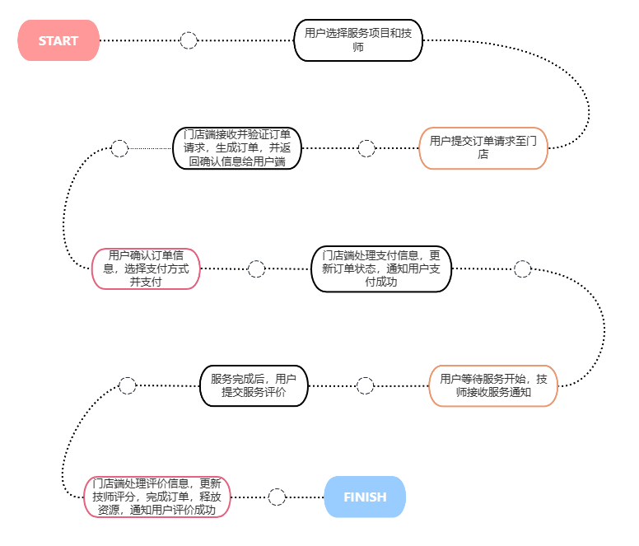

|  |  |  |  |
| --- | --- | --- | --- |
| 编写者 | 完成日期 | 版本号 | 备注 |
|  |  |  |  |
|  |  |  |  |

完成情况(20字左右)： 需求描述完整、需求分析数据流图美 观合理\数据字典简洁； 系统架构合理、软件结构设计明确、数据模型清晰，数据库表简洁； UI 设计美观实用，网络设计满足系统设计的需要，行为模型描述正确

得分： 30

**第三部分**

3.1功能性用例需求描述

3.2 非功能性需求注释

3.3 面向对象方法的需求分析

（1）用户角色用例图

（2）典型业务的顺序图或活动图

（3）选择一个场景绘制状态图

4. 系统设计（采用面向对象的方法，这部分可简略）

（1）系统软件系统结构图（包图）

（2）部分边界类、控制类和实体类的设计

（3）实体类的ORM映射说明-涉及数据库

（4）画适当活动图或者顺序图

（5）主动类的说明和并发设计

（6）系统部署图-网络设计

|  |  |  |  |
| --- | --- | --- | --- |
| 编写者 | 完成日期 | 版本号 | 备注 |
|  |  |  |  |
|  |  |  |  |

完成情况(20字左右)： 完成情况良好，用例图及细化的用例图合理，系统功能完整全面，类和对象图设计合理，较为美观，避免了循环依赖。顺序图和状态图清楚的表明了对象实现用例的操作关系和状态。数据库类设计合理，软件系统包图描述合理，边界清晰，部署图考虑全面、完整。

得分： 30

**第四部分**

5. 编码实现

给出实现UI截图或者视频

6. 测试

至少：白盒测试一例、黑盒测试一例

|  |  |  |  |
| --- | --- | --- | --- |
| 编写者 | 完成日期 | 版本号 | 备注 |
|  |  |  |  |
|  |  |  |  |

完成情况(15字左右)： 较好编码实现了系统，UI 设计美观、可行， 模块测试设计可行、测试完整、记录完整，测试分析详细清晰。

得分： 20

**第五部分**

7. 软件项目管理

（1）给出项目实施的甘特图

（2）给出使用的软件配置管理的工具与截图

（3）根据项目规模、工作量和人员组织安排，预估产品报价

|  |  |  |  |
| --- | --- | --- | --- |
| 编写者 | 完成日期 | 版本号 | 备注 |
|  |  |  |  |
|  |  |  |  |

完成情况(15字左右)： 项目规模估计合理，工作量计算机模型选择合适，项目甘特图美观、计划可行，人员组织合理，软件配置管理清晰明确

得分： 10